科技查新委托须知

本查新站已经使用科技查新管理信息系统，委托人来我站办理项目的查新等事宜，请先注册，注册登陆后在“科技查新”点击『进入』，再根据流程步骤填写相关内容，填写完成后保存并提交。
（注：文献查收查引/检索证明申请 请使用浙江大学图书馆查收查引系统： http://cscy.zju.edu.cn/login.html）

一、填写查新委托书时请注意以下几点：
1. 填写科学技术要点时应注意：
1）立项类：概述项目的意义及国内外背景，拟研究的主要技术内容及拟解决的问题，将达到的具体目标、水平等。
2）鉴定/验收类：概要说明项目研究背景，介绍项目的主要技术特征，已完成项目与现有同类研究、技术、工艺相比所具有的新颖性所在，主要创新点，体现项目科学技术水平的数据和量化指标等。
3）报奖类：项目的意义及国内外背景、基本原理和技术指标、与同类研究相比项目达到的水平、产生的经济效益和社会效益、推广应用前景等。
4）开发类（产品、技术）：简述其用途、功能，介绍能反映其技术水平的主要工艺（技术组合）、成分、性能指标等数据，与国内外同类产品的对比，项目已达到的规模（小试、中试、产业化等）及效益。
5）如果是合作项目，请说明合作单位或个人（需要在提交的可行性报告或者技术总结中说明）。
2. 查新点填写时应注意：
1）查新点是需要查证的内容要点，要体现查新项目的“新颖性”：查新点必须为项目的创新点，可以是基础理论、技术指标、产品结构、工艺、配方、应用领域等，也可以是某项全新的研究内容。但提出的查新点必须是与同类产品或研究相比的不同之处。一般性的技术特征不适合作为查新点。
2）查新点的叙述必须清晰明确。
3）查新点的内容必须要在技术报告（或可行性报告）中有详细描述（可以是文字、图表、流程图、分子式等）。
4）查新点如果涉及到指标的比对，鉴定类的查新必须提供正规的检测报告。
3. 委托者若修改查新点：未受理，可直接在系统中修改；已受理，请直接联系负责查新员协商沟通。

查新流程图：
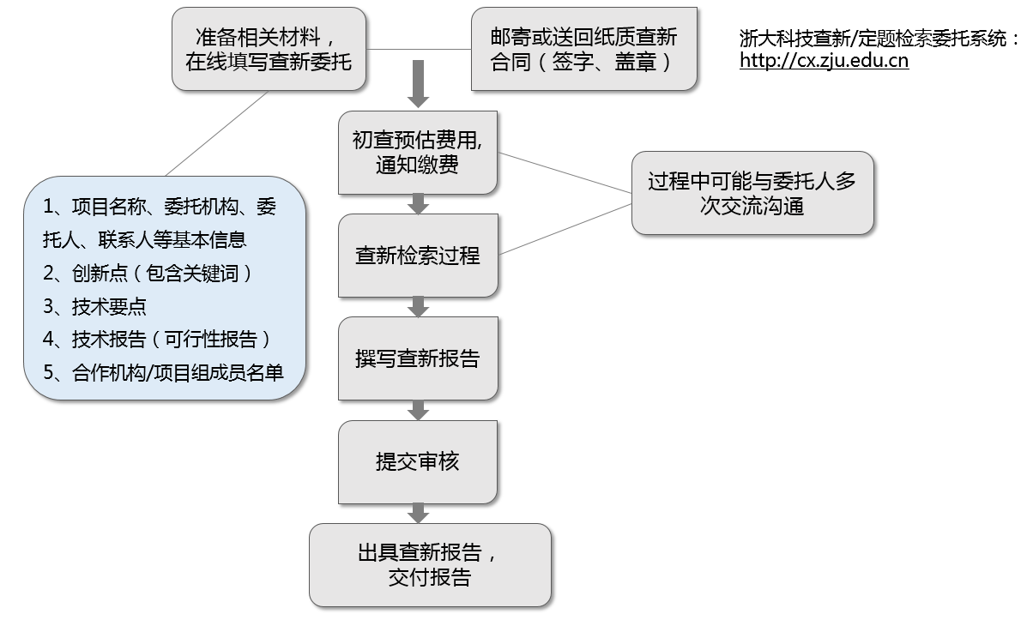

二、填写定题服务的委托书时请注意以下几点：
1. 提供定题文献检索 (定题服务委托单下载)
1） 国内文献课题（检索内容：期刊文献、专利、成果）；
2） 国内外课题（检索内容：期刊文献、专利、成果）。
（以上检索结果为文献题录及文摘，提取原始文献费用另行收取。）

